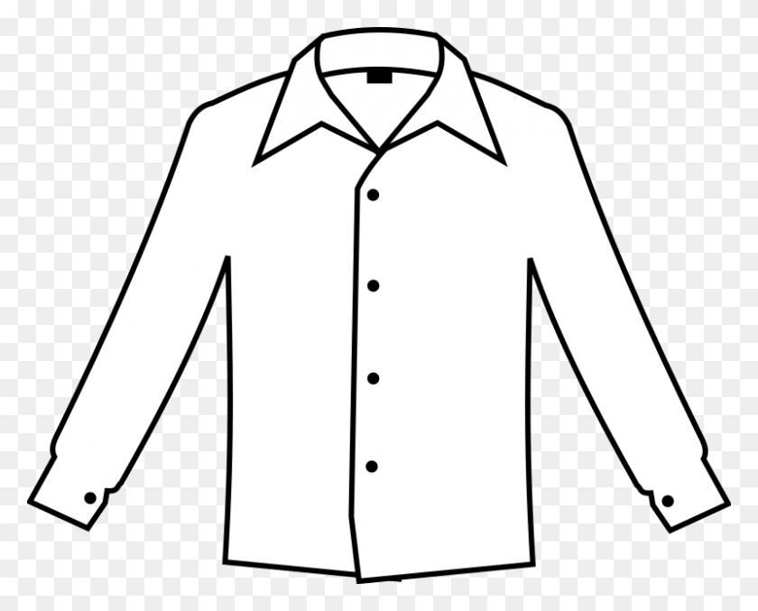

**Программа развития**

|  |  |  |  |
| --- | --- | --- | --- |
| **Параметр** | **Сегодня** | **Через год** | **Через 5 лет** |
| Физическое здоровье |  |  |  |
| Духовное здоровье |  |  |  |
| Место проживания |  |  |  |
| Хобби |  |  |  |
| Друзья |  |  |  |
| Профессиональная деятельность |  |  |  |
| Отдых |  |  |  |
| Развитие |  |  |  |
| Доход |  |  |  |
| Жилище |  |  |  |
| Семья |  |  |  |
|  |  |  |  |

**Программа развития**

|  |  |  |  |
| --- | --- | --- | --- |
| **Параметр** | **Сегодня** | **Через год** | **Через 5 лет** |
| Физическое здоровье |  |  |  |
| Духовное здоровье |  |  |  |
| Место проживания |  |  |  |
| Хобби |  |  |  |
| Друзья |  |  |  |
| Профессиональная деятельность |  |  |  |
| Отдых |  |  |  |
| Развитие |  |  |  |
| Доход |  |  |  |
| Жилище |  |  |  |
| Семья |  |  |  |
|  |  |  |  |

**Модель «Система поддержки»**

**Лучшие друзья**

**Семья**

**Модель «Система поддержки»**

**Лучшие друзья**

**Семья**

|  |  |
| --- | --- |
| Назовите не менее 4 навыков, присущих человеку с развитым системным мышлением |  |
| Почему нельзя изучать объект изолированно от системы? |  |
| Как вы думаете, есть ли разница между системным и систематическим подходом в обучении? |  |
| Сделайте вывод о необходимости развития системного мышления |  |
| Дополните фразу:  … —способность понимать связи между объектами, предметами, явлениями,  а также целостно их рассматривать |  |
| Какие еще приемы можно использовать для развития системного мышления? Поделитесь примерами из опыта работы |  |

|  |
| --- |
|  |
|  |
|  |

|  |
| --- |
|  |
|  |
|  |

**Схемы «Имя существительное», «Имя прилагательное»**

Имя существительное

кто?

что?

обозначает предмет

куртка

солнцем

около стола

ж. р.

ед. ч.

И. п.

ср. р.

ед. ч.

Т. п.

м. р.

ед. ч.

Р. п.

Имя прилагательное

какой?

какая?

признак предмета

зимняя

ярким

деревянного

какое?